ПРАКТИЧНЕ ЗАНЯТТЯ №13

Тема: Логічні функції MS Excel

Логічний вираз — це вираз, який набуває одного з двох значень: True — істина або False — хибність. Логічна функція — це функція, один або кілька аргументів якої — логічні вирази.
Функція IF(ЯКЩО) призначена для обчислення різних виразів залежно від умови: IF(Умова; Вираз1; Вираз2)
- Вираз1 — обчислюється, якщо умова істинна.
- Вираз2 — обчислюється, якщо умова хибна.
У функціях Excel логічний вираз може містити адреси комірок та / або арифметичні вирази. Складеним логічним виразом називають вираз, утворений за допомогою логічних операцій. Основними логічними операціями є NOT (заперечення), AND (логічний добуток), ОR (логічне додавання).
Приклад: Перевірити, чи належить число в клітинці В1 проміжку від 1 до 10:
=IF(AND(B1>1;В1<10); «Так»; «Ні»).
Іноді буває доцільно використати вкладені логічні функції IF (ЯКЩО).
Вивести слово «Холодно», якщо число більше 10, слово «Тепліше», якщо число від 5 до 10, і «Гаряче», якщо число менше 5.
У програмі Excel можна записати це розгалуження за допомогою функції IF (ЯКЩО): =IF (D1<5; "Гаряче"; IF(D1<10; "Тепліше"; "Холодно"))
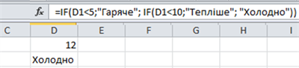
Розглянемо декілька логічних функцій.
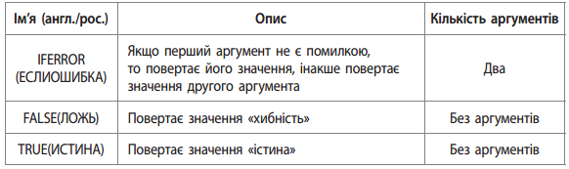
Математичні функції.
Математичні функції використовують для виконання математичних обчислень. З повним переліком математичних функцій можна ознайомитись на вкладці Функції у групі Бібліотека функцій.
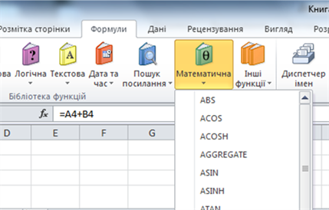
Математичні функції в Excel — це функції, призначені для виконання обчислень над числами та / або даними комірок: округлення, перетворення чисел тощо. Приклад: Якщо знайти добуток числових даних у діапазоні комірок А1:В2 й округлити його до десятих, то формула матиме вигляд: =ROUND(PRODUСT(A1:B2);1)
Статистичні функції.
Статистичні функції в Excel — це функції, призначені для обчислення статистичних характеристик сукупностей даних, таких, як середнє арифметичне, медіана, мода, розмах варіювання, стандартне відхилення. Функції, призначені для обчислення статистичних характеристик, згруповані в категорії Статистичні.
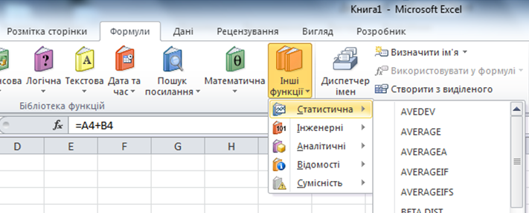
Аргументами статистичних функцій можуть бути числа, імена, діапазони або посилання на клітинки, які містять числа.
Приклад: Якщо діапазон A1:A20 містить числа, формула =AVERAGE(A1:A20) повертає середнє значення цих чисел.
MIN(число1;[число2];...) — повертає найменше число в наборі значень.
MAX(число1;[число2];...) — повертає найбільше значення з набору значень.
MEDIAN(число1;[число2];...) — повертає медіану вказаних чисел. Медіана є числом, яке розташоване посередині набору чисел.
MODE.MULT(число1;[число2];...) — повертає вертикальний масив найчастіше повторюваних значень у масиві або діапазоні даних. У випадку кількох мод повертається кілька результатів. Оскільки ця функція повертає масив значень, її потрібно вводити як формулу масиву (натисніть клавішу F2, а потім Ctrl + Shift + Enter).
RANK(число;посилання;[порядок]) — повертає ранг числа у списку чисел.
Приклад: Обчислити статистичні характеристики набору значень 2, 3, 3, 3, 5, 5, 7, 7, 7, 10.
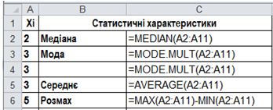
ПРАКТИЧНІ ЗАВДАННЯ:
1. Відкрийте прикріплений файл до практичної роботи №13 (Практичне заняття (додаток) 13.
2.
2А. На аркуші Аркуш1 створіть таблицю за зразком:
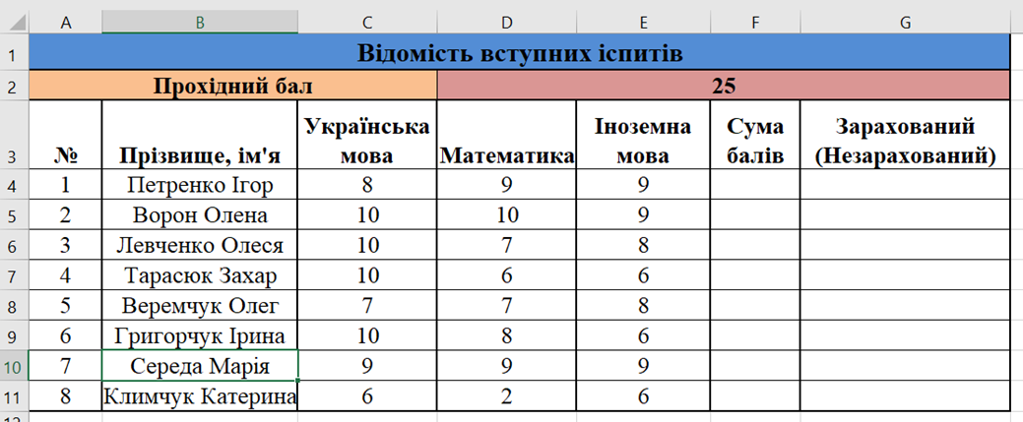
Визначте за таблицею результат вступу абітурієнтів, для цього:
2Б. Підрахуйте суму балів в комірках F4:F11
2В. Виділити комірку G4 і виконати команду Формули – Функція
2Г. Знайти категорію - логічні функції IF (ЕСЛИ)
2Д. У рядку логічний вираз виділити комірку F4 потім написати >=25;
2Е. У рядку істина ввести «Зараховано», у рядку хибність – «Не зараховано» (текст має бути в лапках)
2Є. Натиснути OK.
2Ж. За допомогою умовного форматування виділити зеленим кольором оцінки від 10 до 12, синім від 5 до 9, червоним від 1 до 4.
3.
3А. Перейдіть на Аркуш2. Заповніть стовпчик F
3Б. Виконайте завдання для стовпчика G.
Завдання: Учень перед вступом до гімназії здає математику, українську мову і англійську. Прохідний бал – 24. Окрім цього треба врахувати, що для вступу потрібно отримати не менше, ніж 8 балів з математики. Врахуйте ці дві умови і створіть звіт про вступ до гімназії у стопчику G
4. Перейдіть на Аркуш3.
4А.У таблиці успішності учнів потрібно біля оцінки записати слово «Добре», якщо учень має оцінку вищу від 6 балів, і слово «Задовільно», якщо учень має іншу оцінку.
4Б. Дописати слово «Посередньо» для учнів, які мають оцінки, вищі від 6 балів, але нижчі за 10, для решти не писати нічого. (У стовпчику Е)
5. Перейдіть на Аркуш4.
5А. У вкладці Формули – знайдіть категорію «Дата і час». Заповніть таблицю необхідними даними.
5Б. Під таблицею – пропишіть Поточну дату.
6. Збережіть електронну книгу з іменем Практична13 (Прізвище, ім’я).xlsx. і здайте на перевірку.

